Version: 2

SECTION 1: Identification de la substance/du mélange et de la société/l’entreprise
1.1. Identificateur de produit
Identificateur de produit: PAMPLEMOUSSE
Autre identifiant: None.
1.2. Utilisations identifiées pertinentes de la substance ou du mélange et utilisations déconseillées
Usages du produit: Parfums,Manufacturing purposes only
1.3. Renseignements concernant le fournisseur de la fiche de données de sécurité
Nom de l'entreprise: PRODIFA
Adresse de l'entreprise: ZAE LES DIX MUIDS
59770 - MARLY
FRANCE

Contact:
Adresse e-mail:
Téléphone de l'entreprise: +33 3.27.28.19.19

SECTION 2: Identification des dangers
2.1. Classification de la substance ou du mélange
Classification de la Directive 1999/45/CEE
Symboles de danger: | Xn, Nocif  N, Dangereux pour l'environnement
Formules de risque | R38, Irritant pour la peau.  R43, Peut entraîner une sensibilisation par contact avec la peau.  R65, Nocif: peut provoquer une atteinte des poumons en cas d'ingestion.  R50/53, Très toxique pour les organismes aquatiques, peut entraîner des effets néfastes à long terme pour l'environnement aquatique.
2.2. Éléments d’étiquetage
Classification de la Directive 1999/45/CEE
Symboles de danger: Xn, Nocif
N, Dangereux pour l'environnement
Version: 2
Formules de risque | R38, Irritant pour la peau.  R43, Peut entraîner une sensibilisation par contact avec la peau.  R65, Nocif: peut provoquer une atteinte des poumons en cas d'ingestion.  R50/53, Très toxique pour les organismes aquatiques, peut entraîner des effets néfastes à long terme pour l'environnement aquatique.
Formules de sécurité | S24, Éviter le contact avec la peau.  S37, Porter des gants appropriés.  S61, Éviter le rejet dans l'environnement. Consulter les instructions spéciales/la fiche de données de sécurité.  S62, En cas d'ingestion, ne pas faire vomir. Consulter immédiatement un médecin et lui montrer l'emballage ou l'étiquette.
Symboles
2.3. Autres dangers | None.
SECTION 3: Composition/informations sur les composants 3.2. Mélanges
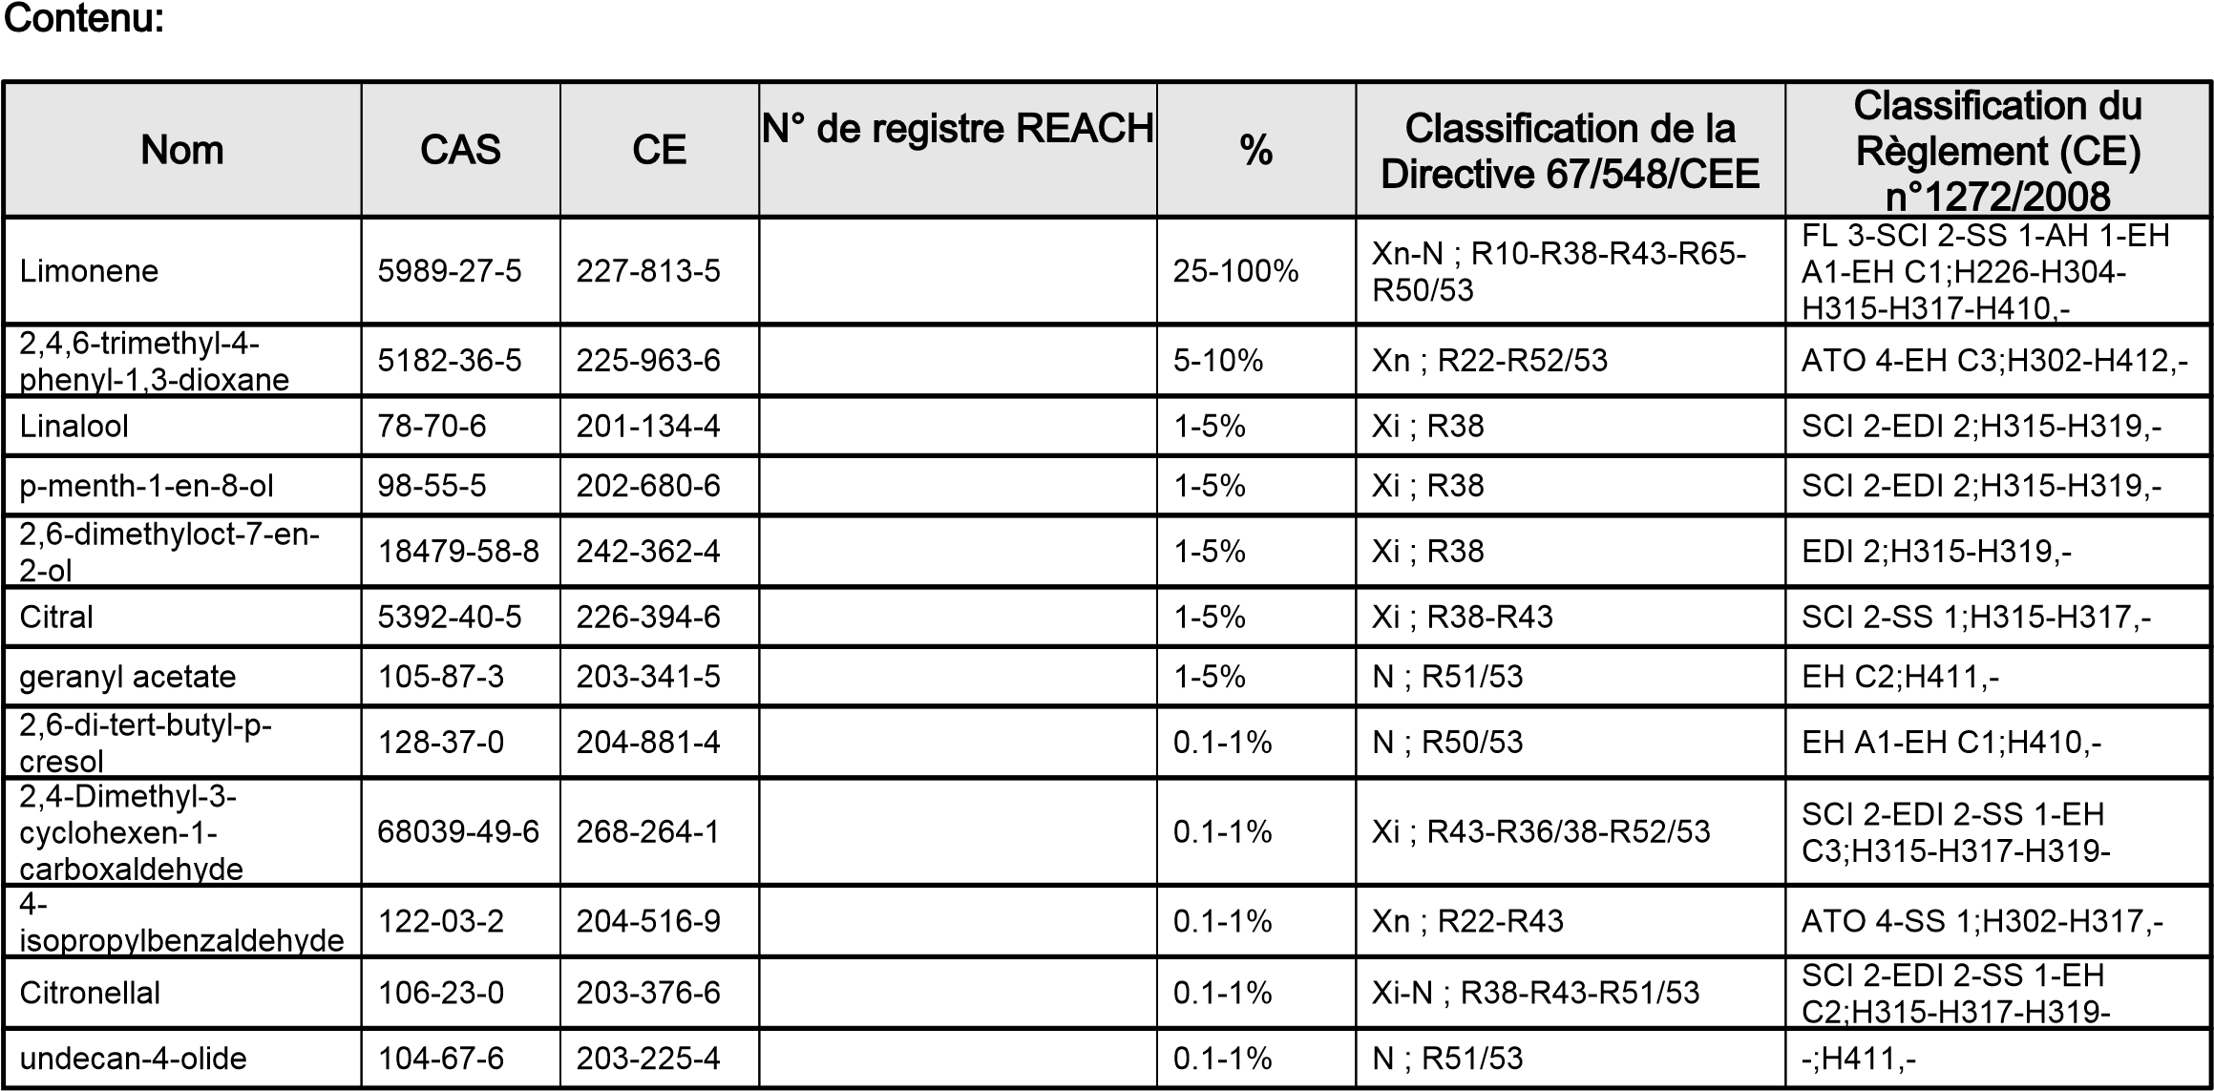
Version: 2
Geraniol
Xi ; R38-R41-R43
106-24-1
203-377-1
%
0.1-1
SCI 2-EDI 1-SS 1;H315-
H317-H318,-
6-
pin-2(10)-ene;L-6,
(-)-
dimethyl-2-
methylenebicyclo(3.1.1
heptane
)
Xn-N ; R10-R43-R65-
R50/53
127-91-3
204-872-5
0.1-1
%
FL 3-SCI 2-SS 1-SS 1B-AH
-
;H226-H304-H315-H317,
1
Des substances présentant des limites européennes d'exposition sur le lieu de travail ; non listées ci-dessus:
Nom
diethyl phthalate
84-66-2
201-550-6
%
4.851
CAS
CE
%
Substances persistantes, bioaccumulables et toxiques ou très persistantes et très bioaccumulables, au-delà de 0,1%: Non applicable

SECTION 4: Premiers secours
4.1. Description des premiers secours
EN CAS D’INGESTION: appeler immédiatement un CENTRE ANTIPOISON ou un médecin.
EN CAS DE CONTACT AVEC LA PEAU (ou les cheveux): enlever immédiatement les vêtements contaminés. Rincer la peau à l’eau/se doucher.
EN CAS DE CONTACT AVEC LES YEUX: rincer avec précaution à l’eau pendant plusieurs minutes. Enlever les lentilles de contact si la victime en porte et si elles peuvent être facilement enlevées. Continuer à rincer.
4.2. Principaux symptômes et effets, aigus et différés
Peut être mortel en cas d'ingestion et de pénétration dans les voies respiratoires.
Provoque une irritation cutanée.
Peut provoquer une allergie cutanée.
Provoque une sévère irritation des yeux.
4.3. Indication des éventuels soins médicaux immédiats et traitements particuliers nécessaires Non attendu, voir Section 4.1 pour plus d'informations.

SECTION 5: Mesures de lutte contre l’incendie
5.1. Moyens d’extinction
Milieux compatibles: Dioxyde de carbone, Voie sèche, Mousse.
5.2. Dangers particuliers résultant de la substance ou du mélange
En cas d'incendie, possible Monoxyde de carbone, composés organiques non identifiés. libération:
5.3. Conseils aux pompiers
En cas de ventilation insuffisante, porter un équipement respiratoire adapté.
Version: 2

SECTION 6: Mesures à prendre en cas de dispersion accidentelle
6.1. Précautions individuelles, équipement de protection et procédures d’urgence
Éviter l'inhalation. Éviter le contact avec la peau et les yeux. Voir les mesures de protection dans les Sections 7 et 8.
6.2. Précautions pour la protection de l’environnement
Tenir à distance des canalisations, de l'eau de surface et souterraine et du sol.
6.3. Méthodes et matériel de confinement et de nettoyage
Retirer les sources d'inflammation. Fournir une ventilation adéquate. Éviter l'inhalation excessive des vapeurs. Contenir immédiatement tout déversement à l'aide de sable ou de poudre inerte. Mettre au rebut conformément aux réglementations locales.
6.4. Référence à d'autres sections
Voir également les sections 8 et 13.

SECTION 7: Manipulation et stockage
7.1. Précautions à prendre pour une manipulation sans danger
Tenir à l’écart de la chaleur/des étincelles/des flammes nues/des surfaces chaudes. — Ne pas fumer.
7.2. Conditions d’un stockage sûr, y compris d’éventuelles incompatibilités
Fixer/Attacher le conteneur et l'équipement de réception. Utiliser uniquement des outils ne produisant pas d'étincelles. Prendre des mesures de précaution contre les décharges électrostatiques.
7.3. Utilisation(s) finale(s) particulière(s)
Parfums,Manufacturing purposes only: Utiliser conformément aux bonnes pratiques de fabrication et d'hygiène industrielle.
SECTION 8: Contrôles de l’exposition/protection individuelle 8.1. Paramètres de contrôle
Limites d'exposition sur le lieu
ppm
Référence
Ingrédient
CE
CAS
Description
mg/m3
diethyl phthalate
84-66-2
201-550-
6
-
-
Limite d'exposition à long terme
(
période de référence MPT
8
-
-
Limite d'exposition à court terme
(
période de référence 15 minutes
)
-
-
Version: 2
8.2. Contrôles de l’exposition
Protection des yeux / de la peau
Porter des gants de protection/des vêtements de protection/un équipement de protection des yeux/du visage.
Protection respiratoire
Garantir une ventilation adéquate et continue afin d'éviter la formation excessive de vapeur et d'assurer le respect des limites d'exposition sur le lieu de travail. Si nécessaire, et en fonction des caractéristiques et des volumes d'utilisation, les contrôles techniques suivants peuvent être requis comme mesures de protection supplémentaires : a) Isoler les salles de mélange et les autres espaces où ce matériau est utilisé ou manipulé à découvert. Maintenir ces espaces à une pression inférieure à celle du reste de l'usine. b) Porter un équipement de protection individuelle - un appareil respiratoire agréé correctement installé et équipé d'une cartouche ou d'un boîtier filtrant la vapeur organique et d'un filtre à particules. c) Utiliser une ventilation par aspiration locale autour des réservoirs ouverts et des autres sources ouvertes entraînant une exposition potentielle afin d'éviter une inhalation excessive, y compris les espaces où le matériau est pesé ou mesuré à découvert. De plus, utiliser une ventilation par dilution générale dans l'espace de travail afin de supprimer ou de réduire l'éventuelle exposition du personnel. d) Utiliser des systèmes clos pour transférer et traiter ce matériau.
Voir également les Sections 2 et 7.

SECTION 9: Propriétés physiques et chimiques
9.1. Informations sur les propriétés physiques et chimiques essentielles
Aspect: Yellow/orange liquid Odeur: Characteristic pH: Non déterminé
Point initial d’ébullition et intervalle Non déterminé d’ébullition;
Point d’éclair; 59 °C
Pression de vapeur; Non déterminé
Densité relative; 0.9150 - 0.9270 Solubilité(s); Non déterminé
9.2. Autres informations Aucune disponibilité

SECTION 10: Stabilité et réactivité
10.1. Réactivité
Ne présente aucun danger significatif de réactivité en soi ou au contact de l'eau.
10.2. Stabilité chimique
Bonne stabilité dans des conditions normales de conservation.
10.3. Possibilité de réactions dangereuses
Non attendu dans des conditions normales d'utilisation.
10.4. Conditions à éviter
Version: 2
Éviter la chaleur extrême.
10.5. Matières incompatibles
Éviter le contact avec des acides forts, des alcalis ou des agents oxydants. 10.6. Produits de décomposition dangereux Non attendu.

SECTION 11: Informations toxicologiques
11.1. Informations sur les effets toxicologiques
Les effets sur la santé de ce mélange n'ont pas été entièrement testés. Ils ont été calculés à l'aide de la méthode conventionnelle indiquée dans l'Article 6(1)(a) de la Directive 1999/45/CE, conformément au Règlement (CE) n°1907/2006 (REACH). De plus, l'information sur la toxicité du mélange, le cas échéant, est fournie ci-dessous conformément aux méthodes données dans le Règlement (CE) n°1272/2008.
Valeur de toxicité présumée (LD50 ou ATE) pour la toxicité aiguë par voie orale: | 11220.72
Valeur de toxicité présumée (LC50 ou ATE) pour la toxicité aiguë Voie cutanée: | 129182.88
Valeur de toxicité présumée (LC50 ou ATE) pour la toxicité aiguë par inhalation: | Non disponible.
Voie d'inhalation:  Information sur les ingrédients dangereux du mélange | Non disponible.
Ingrédient CAS CE ^{LD50/ATE Voie} LD50/ATE Voie LC50/ATE LC50 Voie orale cutanée Inhalation
2,4,6-trimethyl-4- 5182-36-5 225-963-6 1200 ^{Non} ^{Non} Non disponible. phenyl-1,3-dioxane disponible. disponible.
Voir les Sections 2 et 3 pour des informations complémentaires.

SECTION 12: Informations écologiques
12.1. Toxicité
Très toxique pour les organismes aquatiques, peut entraîner des effets néfastes à long terme pour l'environnement aquatique.
12.2. Persistance et dégradabilité | Non disponible.
12.3. Potentiel de bioaccumulation | Non disponible.
12.4. Mobilité dans le sol | Non disponible.
12.5. Résultats des évaluations PBT et VPVB
Cette substance ne respecte pas les critères PBT/vPvB du Règlement REACH, Annexe XIII.
12.6. Autres effets néfastes Non disponible.
Version: 2

SECTION 13: Considérations relatives à l’élimination
13.1. Méthodes de traitement des déchets
Mettre au rebut conformément aux réglementations locales. Éviter de mettre au rebut dans les systèmes d'évacuation et dans l'environnement. Les conteneurs vides doivent être apportés à un site agréé de traitement des déchets pour leur recyclage ou leur mise au rebut.

SECTION 14: Informations relatives au transport
14.1. Numéro ONU UN1169
14.2. Nom d’expédition des Nations unies EXTRACTS, AROMATIC, LIQUID
14.3. Classe(s) de danger pour le transport 3
Sous-risque: -
14.4. Groupe d’emballage III
14.5. Dangers pour l’environnement Cette substance est dangereuse pour l'environnement.
14.6. Précautions particulières à prendre par Aucun supplément l’utilisateur
14.7. Transport en vrac conformément à l’annexe II de la convention Marpol 73/78 et au recueil IBC Non applicable

SECTION 15: Informations réglementaires
15.1. Réglementations/législation particulières à la substance ou au mélange en matière de sécurité, de santé et d’environnement Aucun supplément
15.2. Évaluation de la sécurité chimique
Aucune évaluation de la sécurité chimique n'a été réalisée pour ce produit.

SECTION 16: Autres informations»
Classification du Règlement (CE) n°1272/2008
Classe et catégorie de Liquides inflammables, catégorie de danger 3 danger:
Corrosif/irritant pour la peau, catégories de danger 2
Lésions oculaires graves/irritation oculaire, catégorie de danger 2
Sensibilisation cutanée, catégorie de danger 1
Danger par aspiration, catégorie de danger 1
Dangereux pour le milieu aquatique — Danger aigu, catégorie 1
Dangereux pour le milieu aquatique — Danger chronique, catégorie 1
Mention d'avertissementDanger
Version: 2
Mention de danger H226, Liquide et vapeurs inflammables.
H304, Peut être mortel en cas d'ingestion et de pénétration dans les voies respiratoires.
H315, Provoque une irritation cutanée.
H317, Peut provoquer une allergie cutanée.
H319, Provoque une sévère irritation des yeux.
H410, Très toxique pour les organismes aquatiques, entraîne des effets néfastes à long terme.
Information EUH208, Contient 2,4-Dimethyl-3-cyclohexen-1-carboxaldehyde, Citronellal, 4-
complémentaire: isopropylbenzaldehyde, (-)-pin-2(10)-ene;L-6,6-dimethyl-2-methylenebicyclo(3.1.1)heptane.
Peut produire une réaction allergique.
Conseil de prudence P210, Tenir à l’écart de la chaleur/des étincelles/des flammes nues/des surfaces chaudes. —
Ne pas fumer.
P233, Maintenir le récipient fermé de manière étanche.
P240, Fixer/Attacher le conteneur et l'équipement de réception.
P241, Utiliser du matériel électrique/de ventilation/d’éclairage/antidéflagrant.
P242, Utiliser uniquement des outils ne produisant pas d'étincelles.
P243, Prendre des mesures de précaution contre les décharges électrostatiques.
P261, Éviter de respirer les poussières/fumées/gaz/brouillards/vapeurs/aérosols.
P264, Se laver soigneusement après manipulation.
P272, Les vêtements de travail contaminés ne devraient pas sortir du lieu de travail.
P273, Éviter le rejet dans l’environnement.
P280, Porter des gants de protection/des vêtements de protection/un équipement de protection
des yeux/du visage.
P301/310, EN CAS D’INGESTION: appeler immédiatement un CENTRE ANTIPOISON ou un
médecin.
P303/361/353, EN CAS DE CONTACT AVEC LA PEAU (ou les cheveux): enlever
immédiatement les vêtements contaminés. Rincer la peau à l’eau/se doucher.
P305/351/338, EN CAS DE CONTACT AVEC LES YEUX: rincer avec précaution à l’eau
pendant plusieurs minutes. Enlever les lentilles de contact si la victime en porte et si elles
peuvent être facilement enlevées. Continuer à rincer.
P331, NE PAS faire vomir.
P333/313, En cas d’irritation ou d'éruption cutanée: consulter un médecin.
P337/313, Si l’irritation oculaire persiste: consulter un médecin.
P362, Enlever les vêtements contaminés et les laver avant réutilisation
P370/378, En cas d’incendie: utiliser pour l’extinction: Foam, Produit chimique sec, Le dioxyde
de carbone.
P391, Recueillir le produit répandu.
P403/235, Stocker dans un endroit bien ventilé. Tenir au frais.
P405, Garder sous clef.
P501, Éliminer le contenu/récipient dans: site d'élimination approuvé.
Version: 2
Pictogrammes 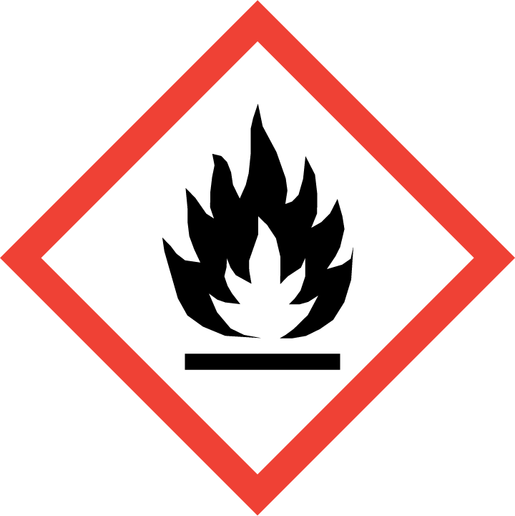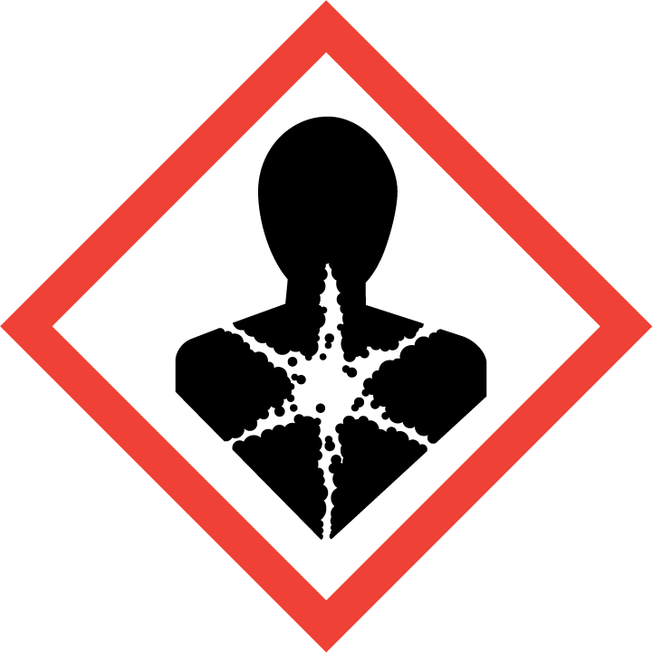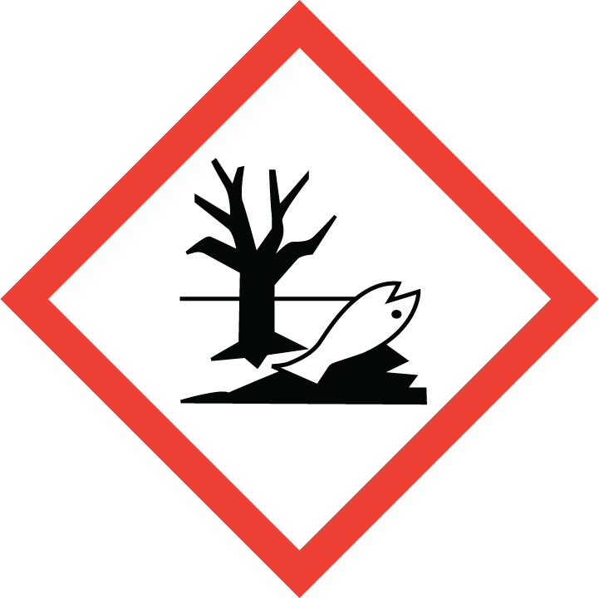
Légende des révisions:
CLP Hazard Category and Statement Summary
Classification under Regulation (EC) No 1272/2008 Hazardous Ingredients disclosed in a CLP Safety Data Sheet
Code des abréviations:
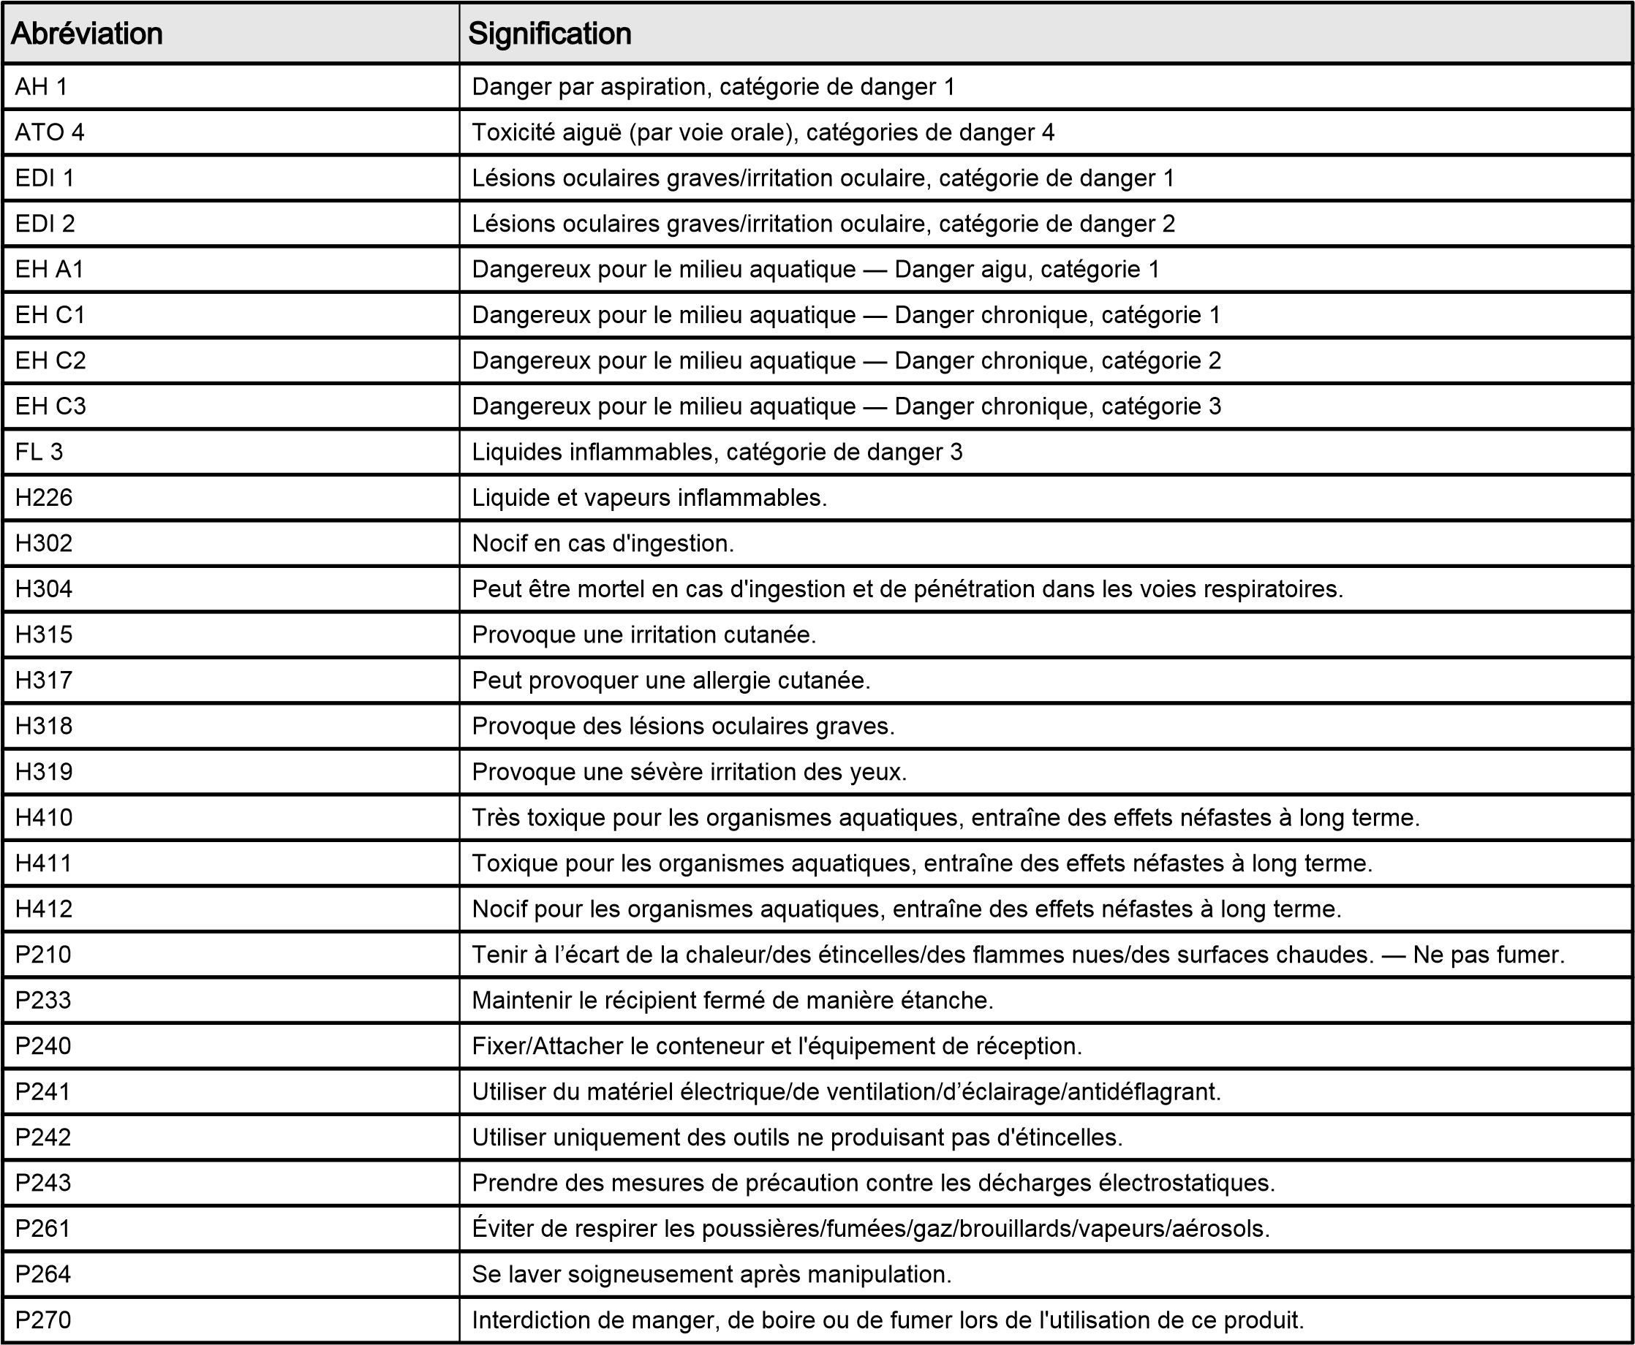

Page10
Version: 2
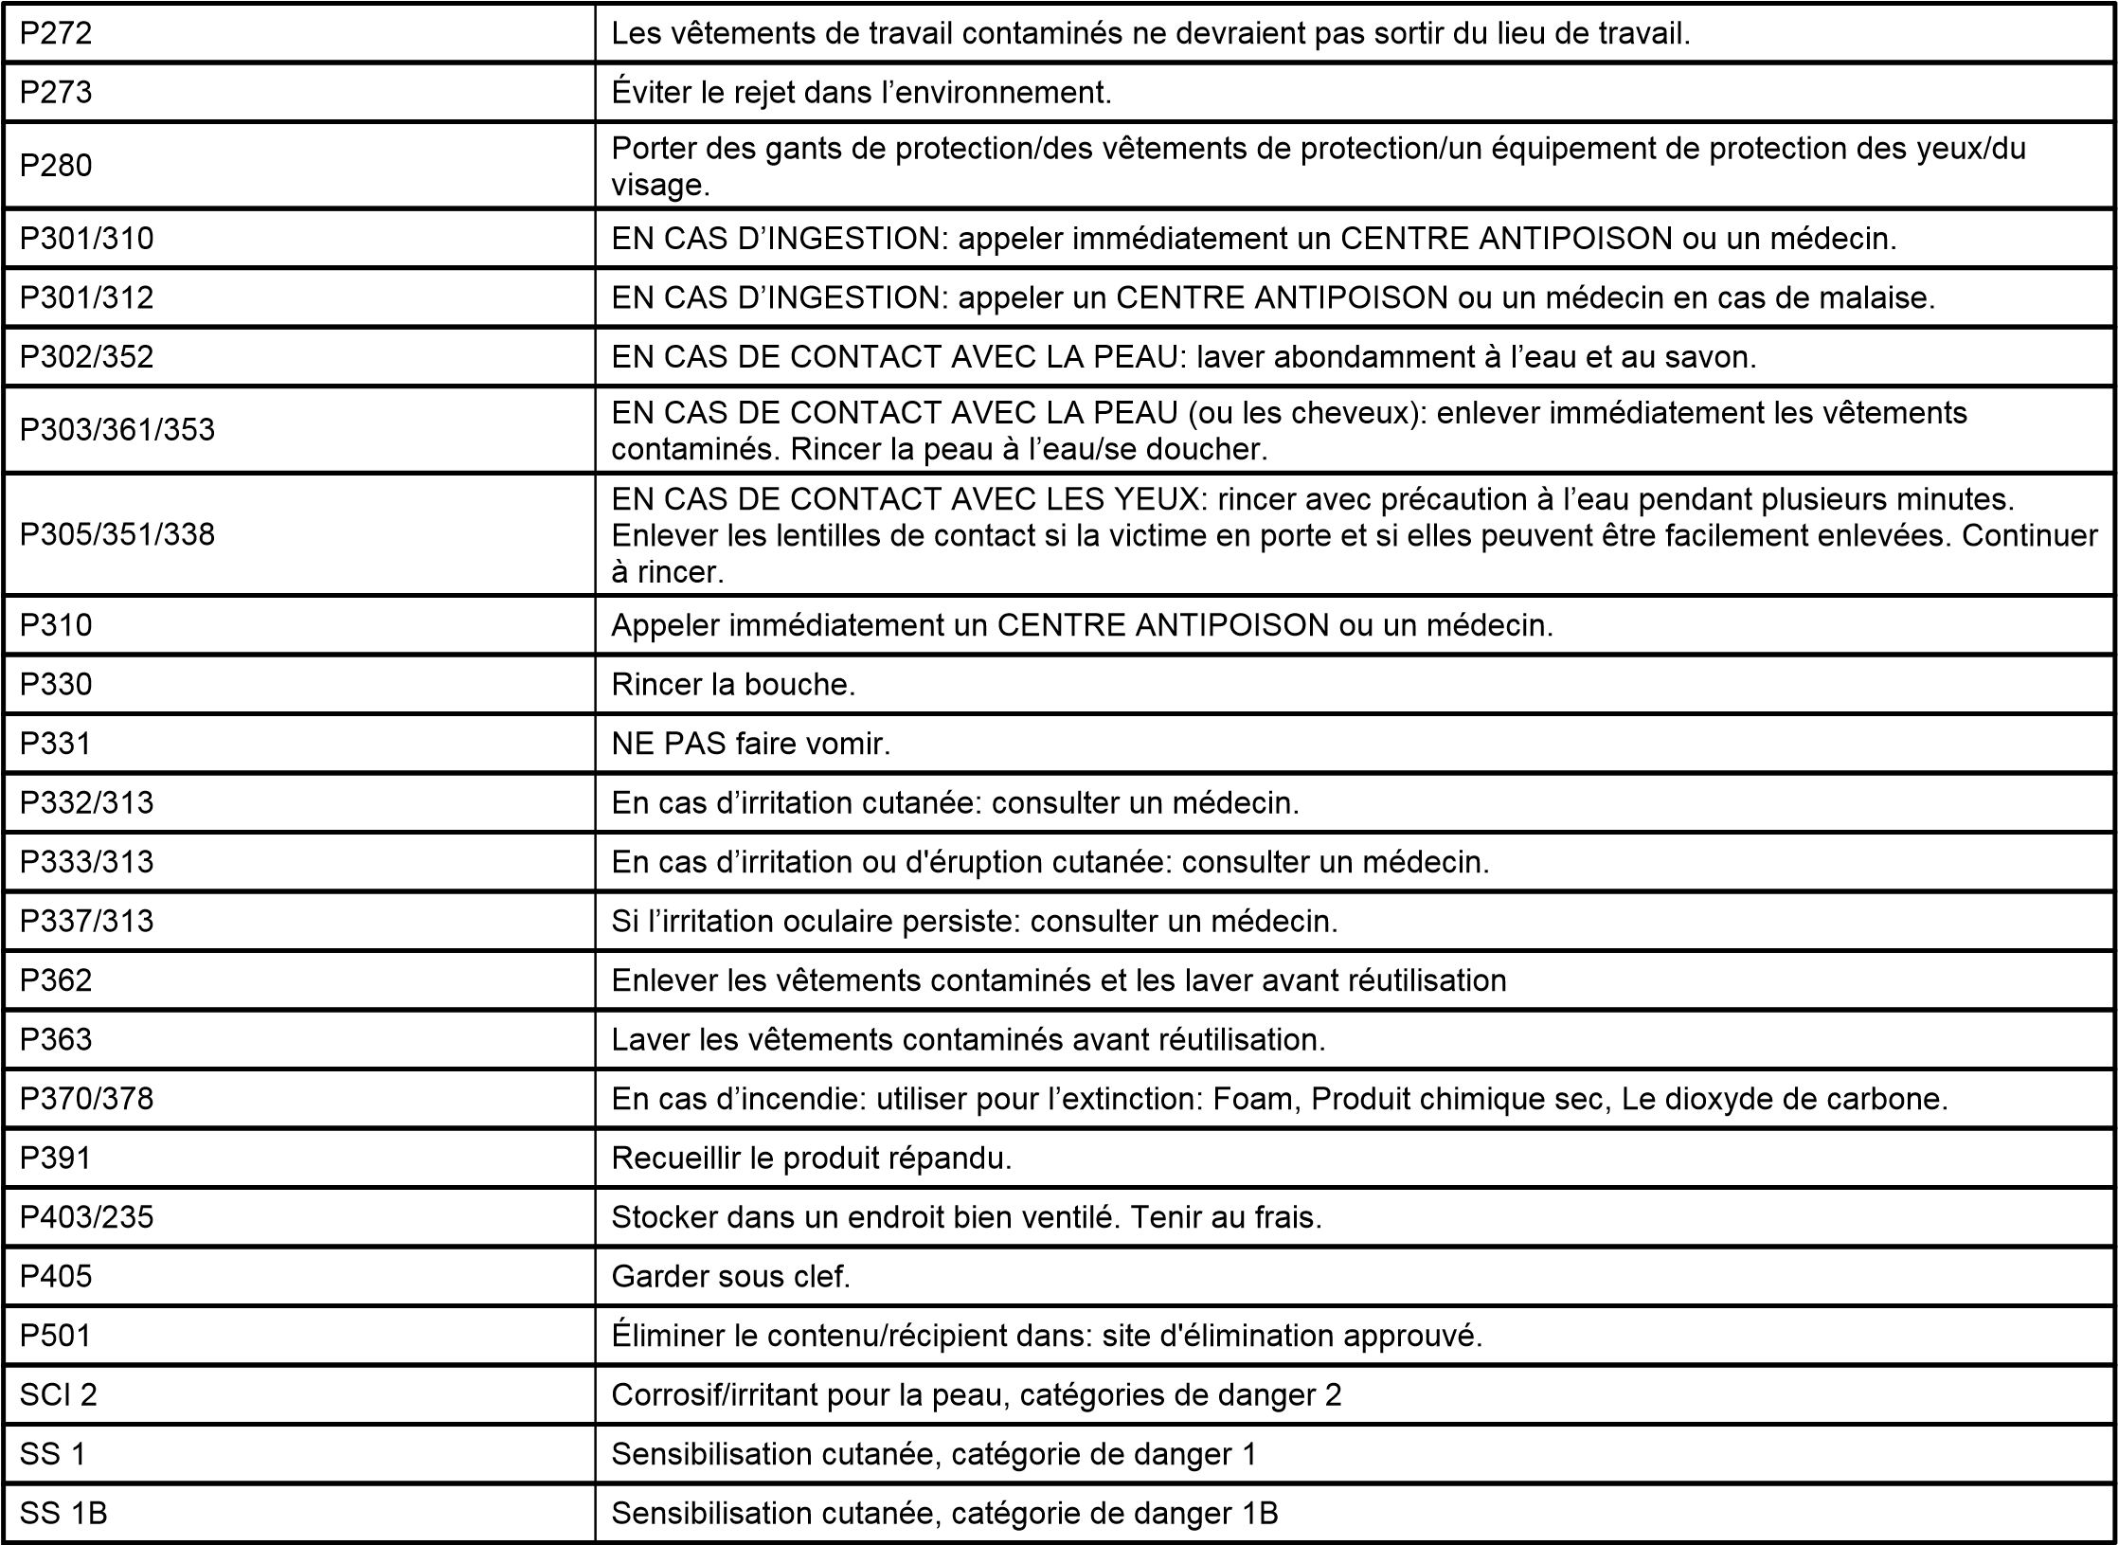
Les informations contenues dans cette fiche de données de sécurité sont à notre connaissance véridiques et exactes, cependant toutes les données, instructions, recommandations et/ou suggestions ne sont pas garanties.

